操作方式(可在設定畫面自行調整)：

W 跳躍

A 向後走(連按兩下可奔跑)

D 向前走(連按兩下可奔跑)

J 攻擊(發射冰球)

開始畫面：

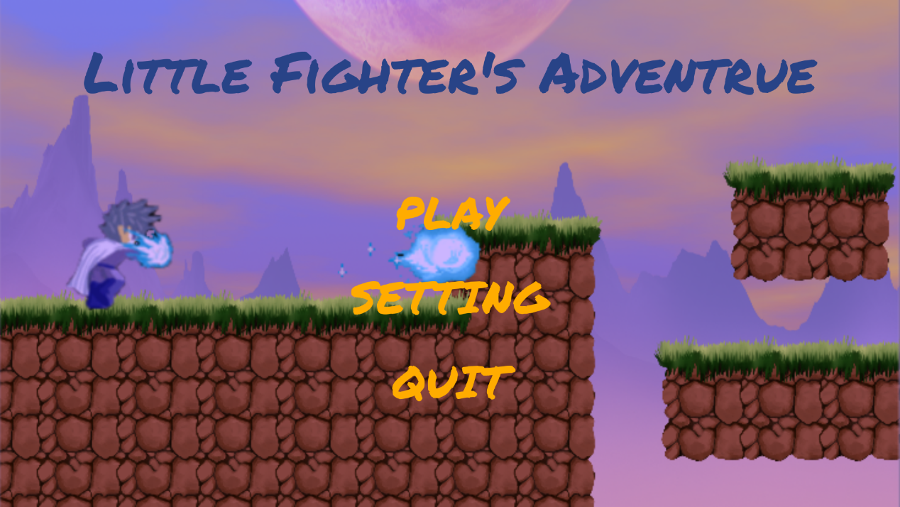

按下PLAY可開始遊玩，並播放特殊轉場畫面

按下SETTING可進入”設定操作按鍵”畫面

按下Quit可退出遊戲

NEXT PAGE…

設定畫面：

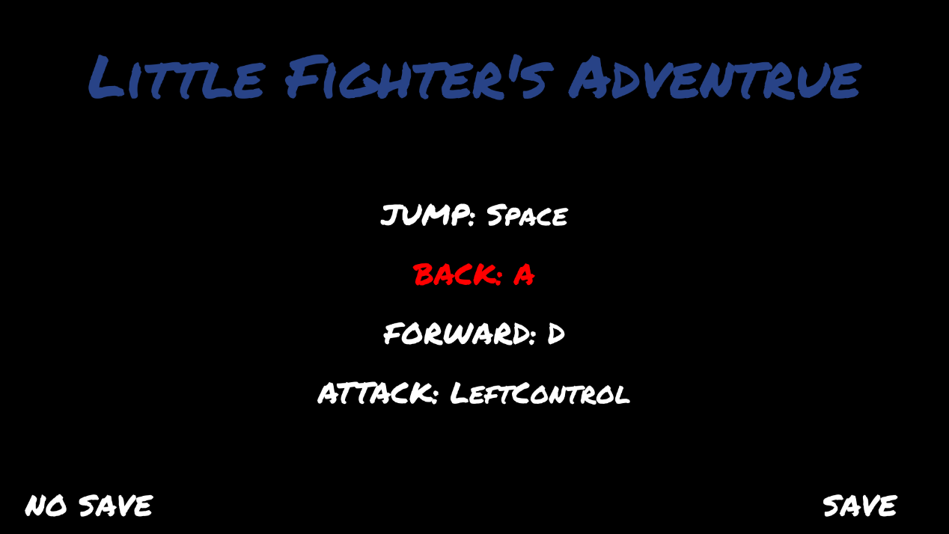

按一下各別操作按鈕後，按下欲選擇的按鍵即可完成操作設定

另外這部分的紀錄是透過讀存檔來記錄的，雖然我們沒有實作遊玩紀錄，但還望助教在讀存檔的部分斟酌給分

按下SAVE可儲存當下的操作模式，並回到選單畫面

按下NO SAVE可放棄目前的操作模式，並回到選單畫面

NEXT PAGE…

遊玩畫面：

吃下各種道具可觸發各種畫面效果(shader)

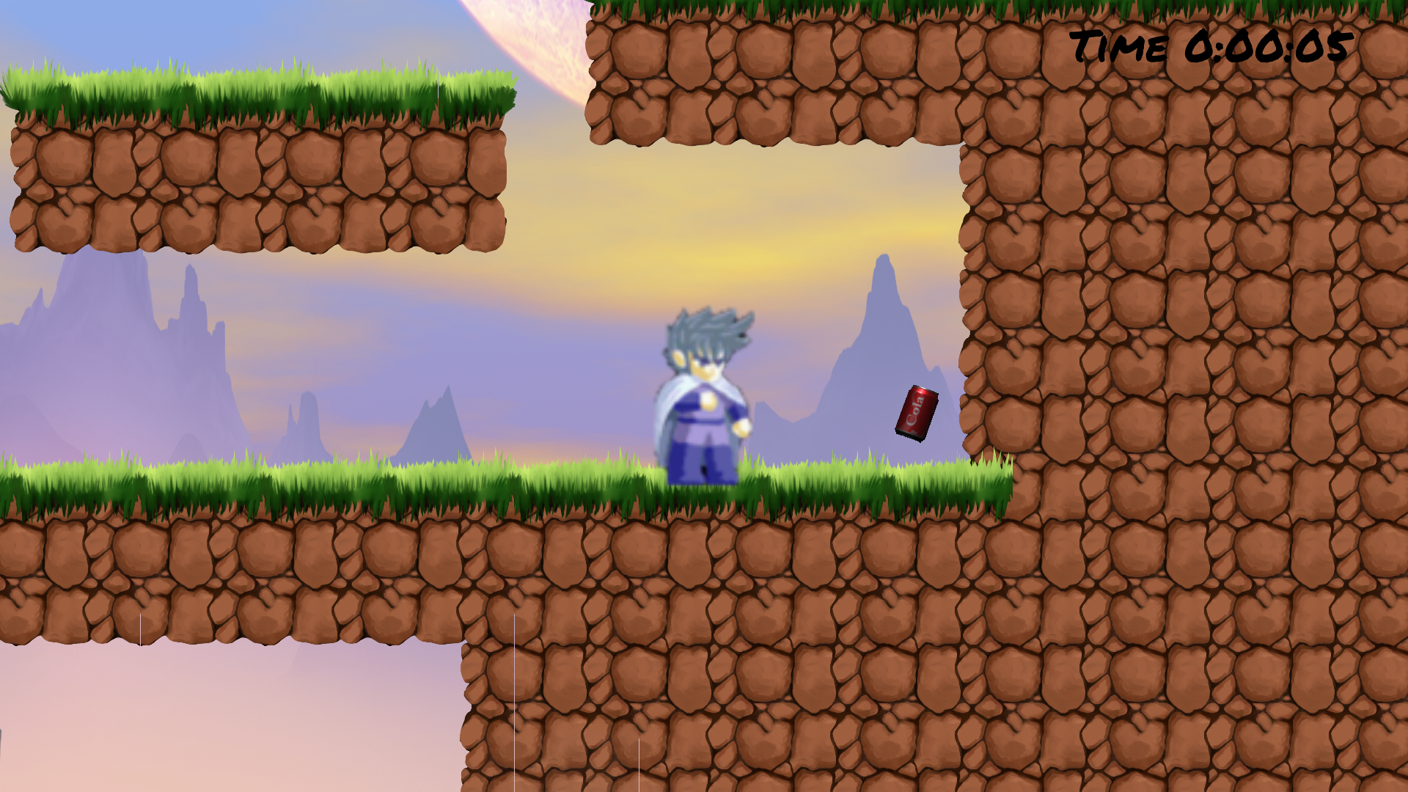

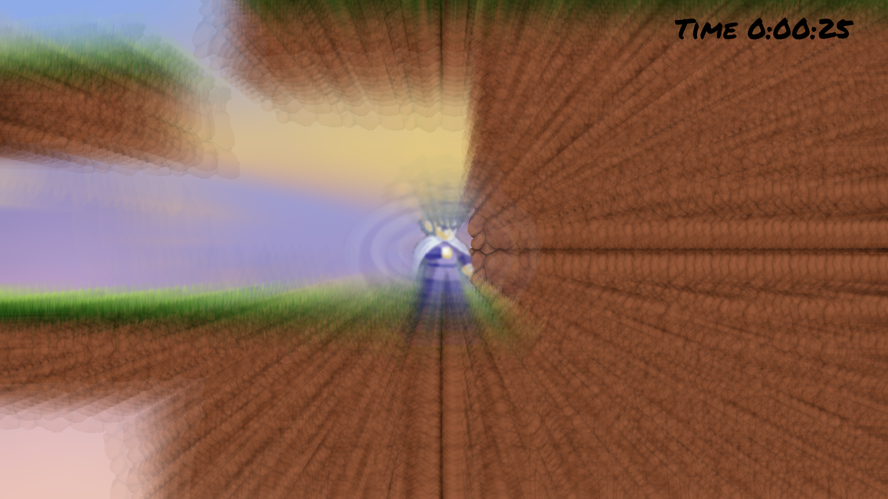

喝下可樂，興奮到模糊!!!!!!(使用shader達到模糊效果)

NEXT PAGE…

這個時鐘是…?

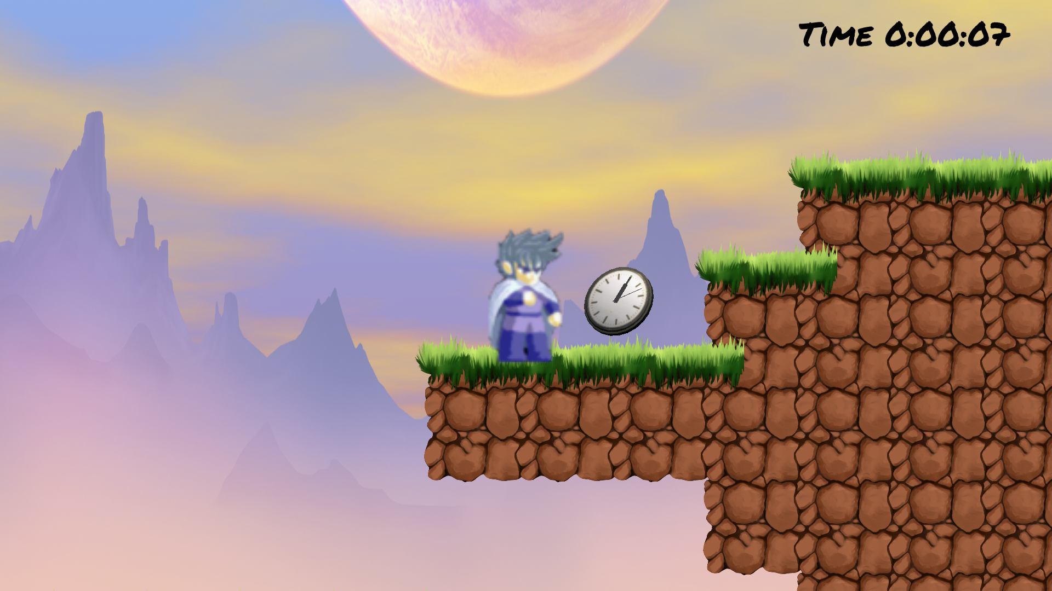

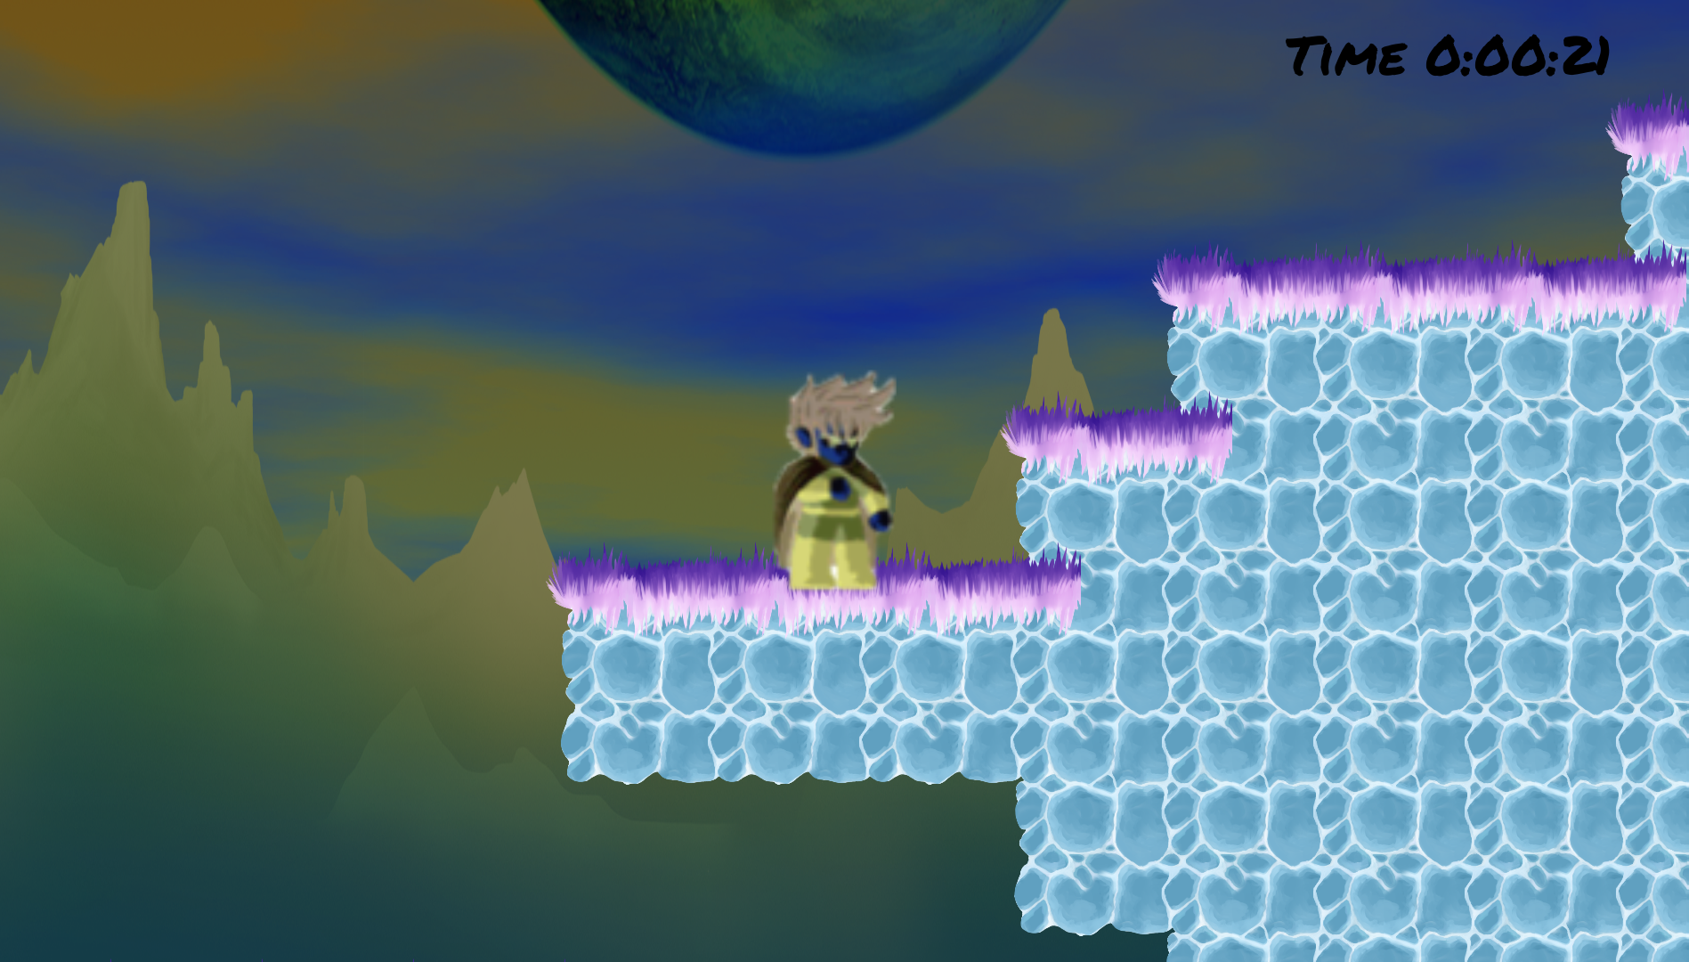

紮挖魯都!!!!!!!!(停下時間，並使用shader達成負片後像的效果)

NEXT PAGE…

有障礙物??

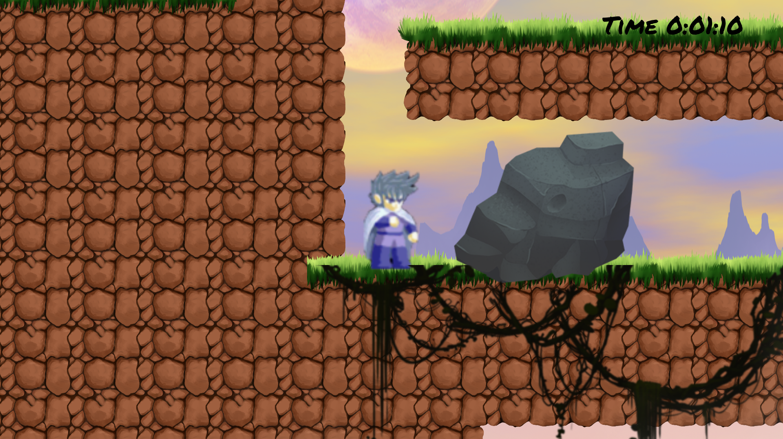

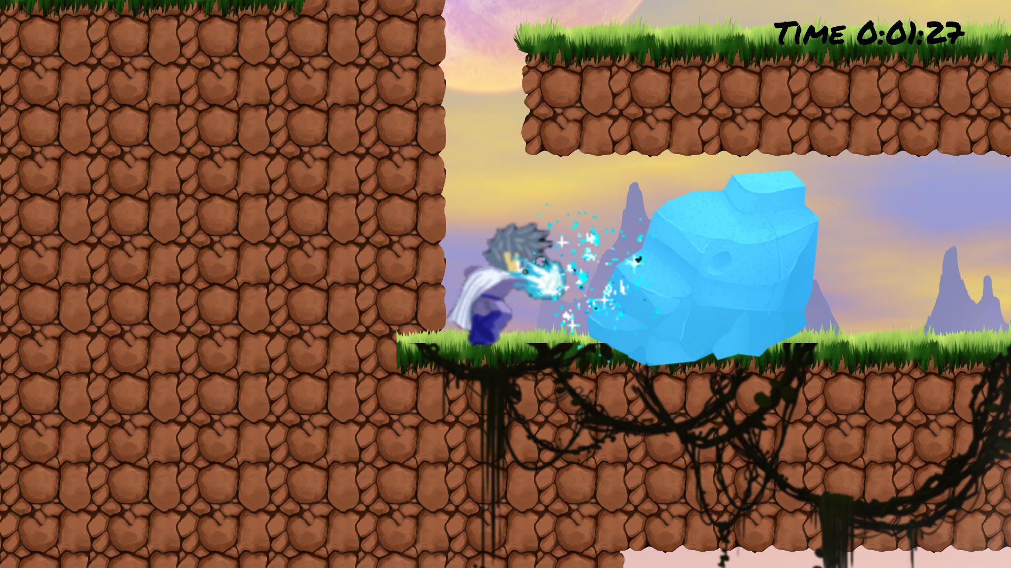

ㄘ我冰球啦!!!! (shader更改石頭的fragment)

NEXT PAGE…

阿…掉下去了，悲劇

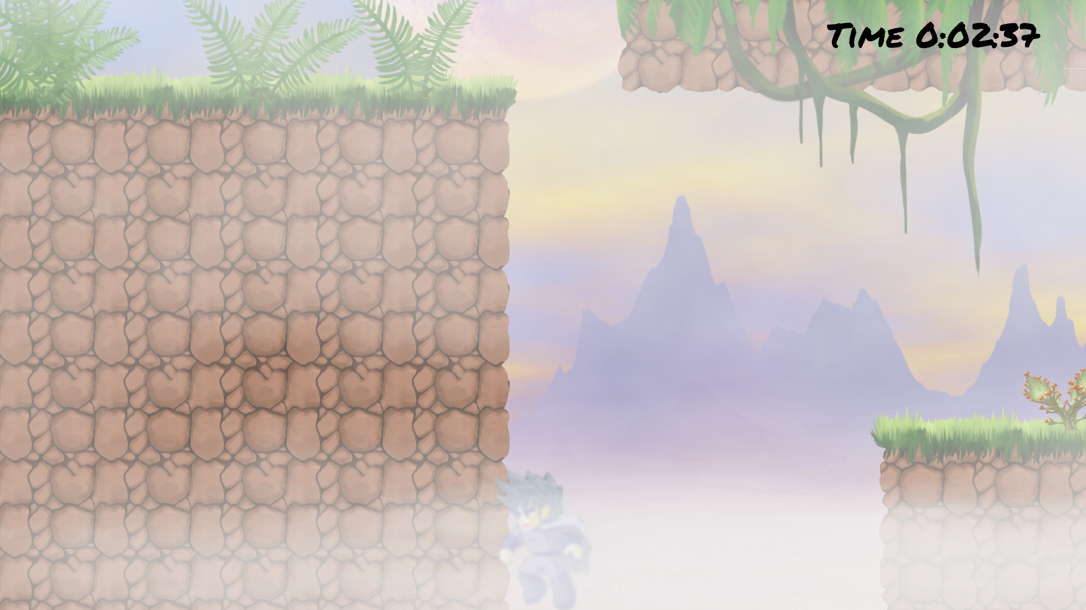

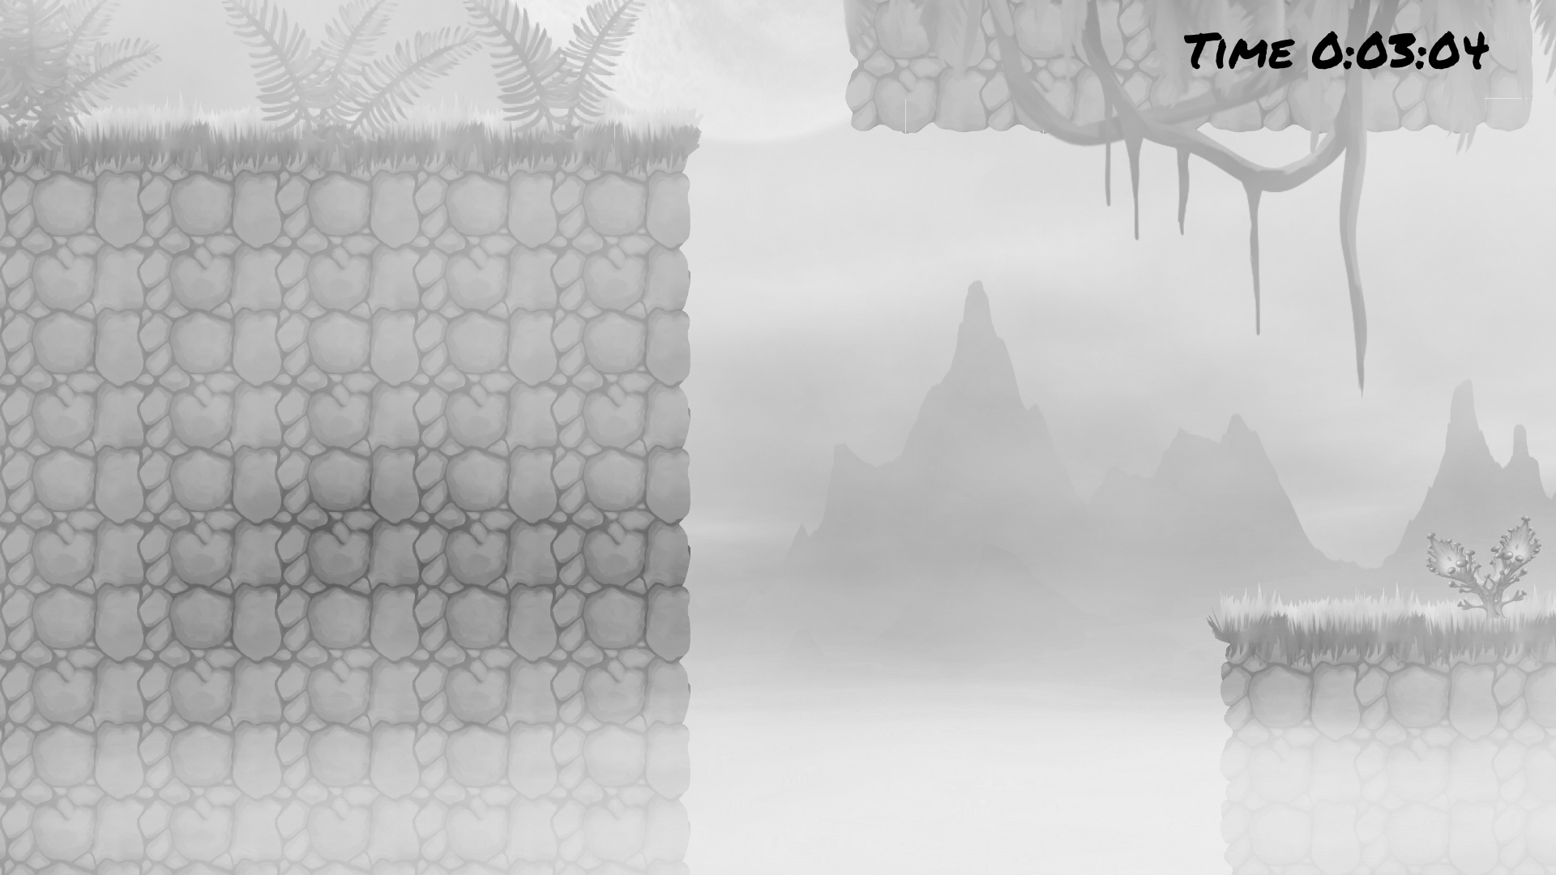

讓角色回到原點，使用shader造成灰階效果，讓人感到悲傷之感

NEXT PAGE…

這興奮跳動中的GOAL??

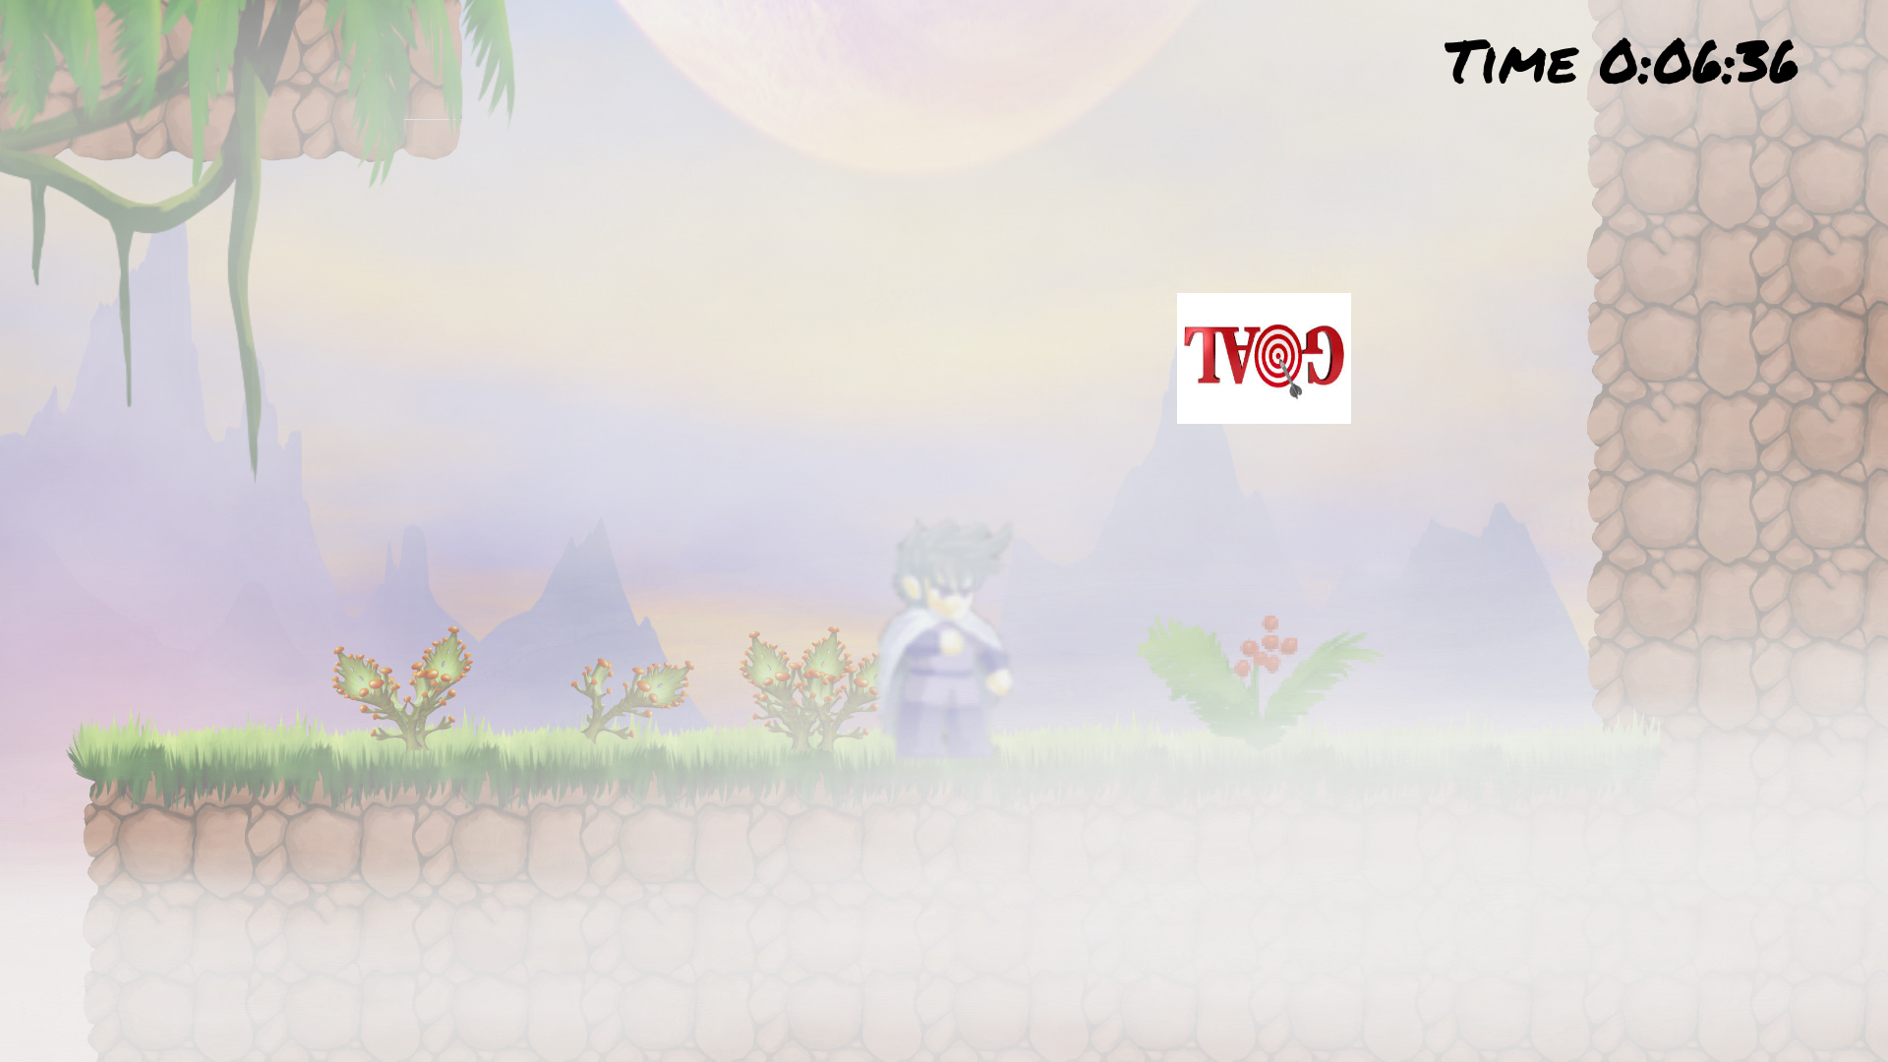

接觸到後轉換結束畫面，使用shader改變[GOAL]的vertex達到興奮之效

另外遊戲中每個轉場畫面都由大冰球帶您體驗，但因為截圖困難且大冰球生性害羞，這邊就不一一為各位截圖了，還望各位能遊玩遊戲自行與大冰球會面。

(V) 3種以上的2D物理(10%)

(V) 2種以上的2D動畫(10%)

(V) 簡單存讀檔功能 (10%)

(V) 使用UI切換按鍵功能(10%)

(V) 5種以上的Shader特效(10%)

(V) 遊戲性(計時、場景切換)(10%)

(V) 進階操作介面(華麗的GUI、虛擬搖桿、圖片按鈕)(10%)

NEXT PAGE…

2D物理

